Расписание – алгоритм работы учащихся 5 – классов по изобразительному искусству
на период с 28.04.20 по 30.04.20

Дни  недели | Пред-  мет | время | класс | Тема урока | Алгоритм работы на уроке | Если проблемы с интернетом | Связь с учителем  Время отправки учителю классной работы | Домашнее  Задание
Среда 29.04.20 | ИЗО | По расписанию уроков | 6а | Выражение в произведениях искусства представлений о мире, явлениях жизни и природы | Работа с учебником.  Стр.212-218 прочитать  Задание:  1.Сделать зарисовки весенних цветов.  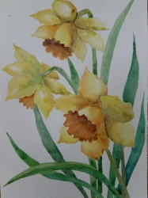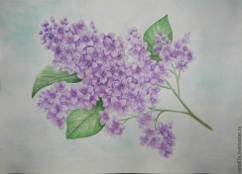 |  | Через watsapp в течение дня | Наблюдать за красотой весенней природы
Среда 29.04.20 | ИЗО | По расписанию уроков | 6б

